|  |  |  |  |
| --- | --- | --- | --- |
| **دولـة فلسطين**  **وزارة التربيـة والتعليـم**  **مديريـة التربيـة والتعليـم/**  **مدرسة:/** | | **[C:\Users\EBDA31\Downloads\مجلد جديد\فلسطين.png](https://www.wepal.net/library/?app=content.list&level=6&semester=1&subject=14&submit=submit)**  **الفصل الدراسي الأول 2020/2021م** | **الصف:** [**السادس الأساسي**](https://www.wepal.net/library/?app=content.list&level=6&semester=1&subject=14&submit=submit)  **المادة:** [**الدارسات الاجتماعية**](https://www.wepal.net/library/?app=content.list&level=6&semester=1&subject=14&submit=submit)  **معلم /ة المادة:/...........**  **تاريخ الامتحان** |
| [**اختبــار الفتـرة الثانيــة**](https://www.wepal.net/library/?app=content.list&level=6&semester=1&subject=14&type=5&submit=submit) | | | |

**السؤال الأول: ضع دائرة حول رمز الإجابة الصحيحة فيما يأتي:**

1. **ماذا يحد فلسطين من الجهة الجنوبية؟**

أ) الأردن. ب) خليج العقبة، ومصر. ج) البحر المتوسط. د) لبنان، وسوريا.

1. **أي من الآتية تُعدّ مثالاً على الحقوق الاجتماعية؟**

أ) حق الحياة. ب) حق الرعاية الصحية. ج) حق العمل. د) حق الكرامة.

1. **من أسس مدينة قرطاجة في تونس؟**

أ) البابليون. ب) الأشوريون. ج) الأموريون. د) الفنيقيون.

1. **ما المناخ السائد في منطقة وسط العراق وجنوبه؟**

أ) البحر المتوسط. ب) الصحراوي. ج) شبه الصحراوي. د) الاستوائي.

1. **ما اسم الحضارة التي هاجرت من جنوب شبه الجزيرة العربية نحو الشمال واستقرت في منطقة الحيرة والأنبار؟**

أ) السومرية. ب) المناذرة. ج) العموريون. د) الكنعانية.

1. **كم يبلغ عدد السلطات السياسية في الدولة؟**
2. سلطة واحدة. ب) سلطتان. ج) ثلاث سلطات. د) أربع سلطات.
3. **ما الدولة العربية التي يطلق عليها بلاد الرافدين؟**

أ) فلسطين. ب) ليبيا. ج) العراق. د) لبنان.

**السؤال الثاني: أكمل الفراغات في الجمل الآتية:**

1. يطلق على العلم الذي يدرس الظواهر الطبيعية والبشرية والعلاقات المتبادلة بينهما علم ........................
2. سميت العراق ببلاد الرافدين نسبة إلى نهري ....................... و.........................
3. يطلق على الحقوق الملازمة للبشر، ومن حق كل إنسان أن يتمتع بها دون تمييز مفهوم .....................
4. تتمثل السلطة التشريعية في دولة فلسطين بـ ..............................
5. سميت الكتابة التي استخدمها المصرين للتعبير عن أفكارهم بالكتابة ....................
6. تبلغ مساحة فلسطين حوالي ...............................كم2.

**السؤال الثالث: صحّح العبارات الآتية:**

1. حقوق الإنسان عالمية وتخص أفراداً من فئة عمرية معينة.

...................................................................................................

1. سميت فلسطين أرض كنعان نسبة إلى الأشوريين.

..................................................................................................

1. السلطة القضائية يمثلها في دولة فلسطين المجلس التشريعي.

..................................................................................................

1. الموقع الجغرافي هو العامل الرئيس في نشوء حضارة مصر القديمة.

...................................................................................................

1. بنى العراقيون الأهرامات لتكون مقابر لملوكهم.

..................................................................................................

**السؤال الرابع: فسّر ما يأتي**:

1. أهمية الفصل بين السلطات السياسية ...............................................................

...................................................................................................

...................................................................................................

1. فرض الاحتلال الصهيوني قيوداً لعزل فلسطين عن محيطها: .......................................

....................................................................................................................................................................................................

**السؤال الخامس: أكتب في الجدول أمثلة على الإنجازات الحضارية الكنعانية:**

|  |  |
| --- | --- |
| **الرقم** | **الإنجازات الحضارية الكنعانية** |
| **1.** |  |
| **2.** |  |
| **3.** |  |
| **4.** |  |
| **5.** |  |

**السؤال السادس: ما المقصود بالمفاهيم والمصطلحات الآتية**:

**الدستور**: ................................................................................................

..........................................................................................................

**سجلوس**: ................................................................................................

...........................................................................................................

**قانون حمو رابي:** .........................................................................................

...........................................................................................................

**السؤال السابع: أكمل الجدول الآتي**:

|  |  |
| --- | --- |
| **مظاهر سطح شمال إفريقيا** | |
| **المظهر** | **مثال عليه** |
|  |  |
|  |  |
|  |  |
|  |  |

**السؤال الثامن: أكتب على خريطة فلسطين الصماء المرفقة:**

* الدول التي تشير إليها الأرقام: (1، 2، 3).
* البحار التي تشير إليها الأرقام: (4، 5).
* المدن التي تشير إليها الأرقام: (6، 7، 8).

-----------------------------------------------------------------------

**انتهت الأسئلة**

[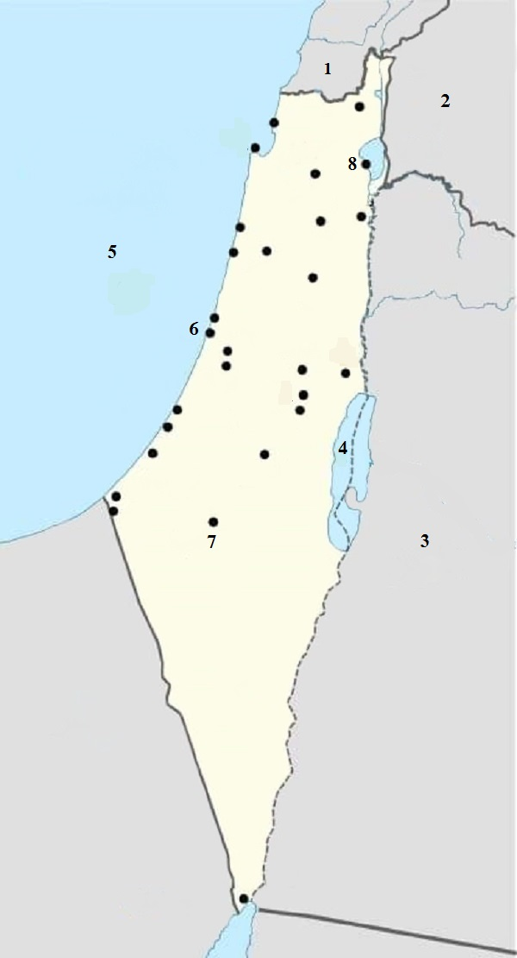](https://www.wepal.net/library/?app=content.list&level=6&semester=1&subject=14&type=5&submit=submit)

**خريطة فلسطين صماء**